Руководство разработчика

Оглавление

1. Введение 2

1.1. Краткое описание возможностей 2

1.2. Уровень подготовки пользователя 2

2. Назначение и условия применения 2

2.1. Назначение 2

2.2. Условия применения 2

3. Подготовка к работе 3

3.1. Порядок загрузки 3

4. Описание 5

4.1. Описание всех функций 5

# Введение

# Краткое описание возможностей

Данная система предоставляет такие возможности, как:

* Добавление информации о новом сотруднике в базу данных;
* Просмотр подробной информации о выбранном сотруднике;
* Изменение информации о существующем сотруднике;
* Удаление сотрудника из базы данных;
* Поиск сотрудника в списке существующих сотрудников;
* Сортировка сотрудников;
* Сохранение отчёта в формате .json;
* Сохранение отчёта в формате .xlsx.

# Уровень подготовки пользователя

Для использования данной программы пользователь должен обладать базовыми знаниями о ПК

# Назначение и условия применения

# Назначение

В рамках учебной практики необходимо разработать mvp ERP системы, которая должна частично помочь упрощению работы отдела кадров и дать возможность постепенному переводу бизнес процессов на электронный вариант.

# Условия применения

Для запуска программы необходимо иметь Visual Studio 2022 и соответствующие пакеты (Microsoft.EntityFrameworkCore, EntityFramework, Microsoft.EntityFrameworkCore.Sqlite, Newton.json, EPlus), SQLite Studio;

# Подготовка к работе

# Порядок загрузки

Запустите Visual Studio 2022, клонируйте репозиторий по следующей ссылке 🡪 <https://github.com/Dybosheesh/up02.01.git>, запустите проект

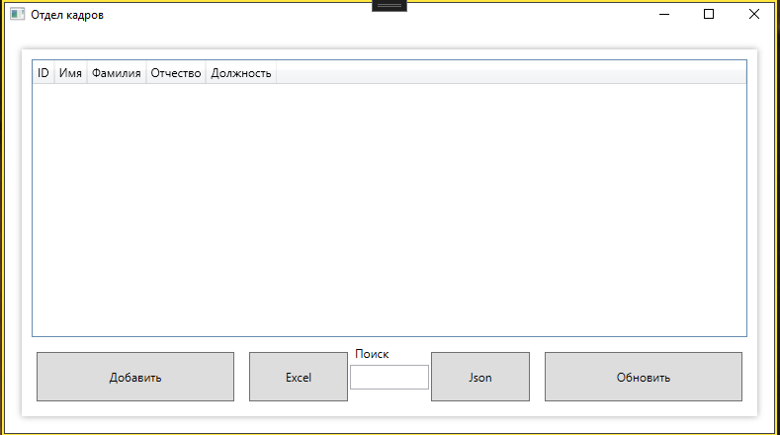

При нажатии на кнопку «Добавить» поверх отобразится окно «Добавление персонала»:

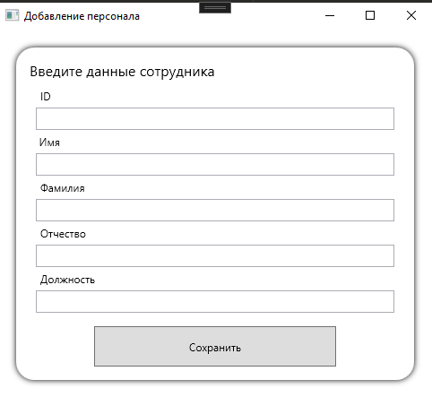

Вводим данные и кликаем на кнопку “Сохранить”

В окне “Отдел кадров” ничего не поменялось, кликаем на кнопку обновить.

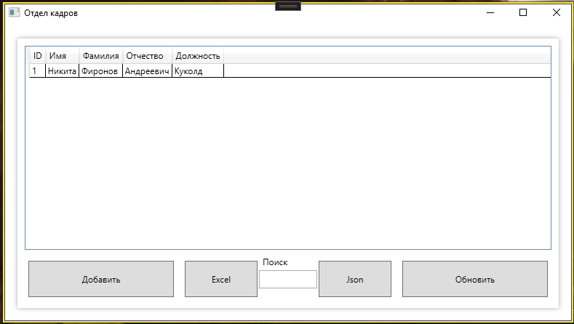

В поле поиск можно ввести нужные вам данные и приложение выведет подходящих сотрудников под данное описание

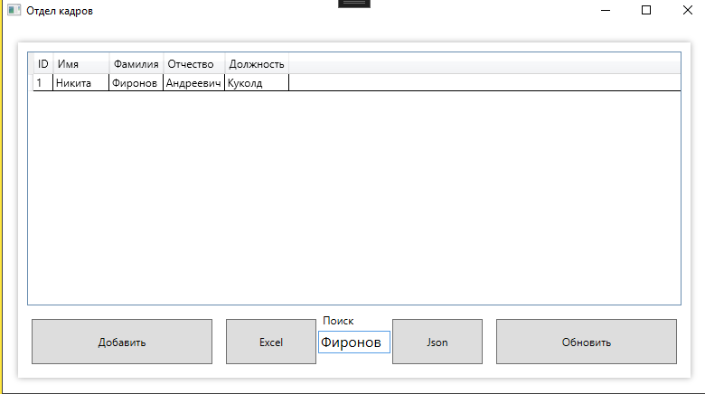

# Описание

# Описание всех функций

Окно “Отдел кадров”

* Открывается при запуске системы;
* Содержит кнопки добавления, обновления информации о сотрудниках, открытия подробной информации и сохранения отчета (Excel или JSON);
* Содержит поле поиска, позволяющее найти желаемого сотрудника;
* Имеет возможность закрытия при нажатии на крестик в правом верхнем углу.
* Кнопка «Добавить»:
* При клике на нее открывается модальное окно «Добавление персонала» с формой с возможностью заполнения для добавления нового сотрудника;
* При клике на кнопку «сохранить» окно «Добавление персонала» закрывается
* Кнопка «Обновить»:
* Находится в окне «Отдел кадров»;
* При клике обновляет информацию в окне “Отдел кадров”
* Кнопка «Excel»:
* Находится в окне «Отдел кадров»;
* При клике на нее файл сохраняется в формате xlsx
* Кнопка «Json»:
* Находится в окне «Отдел кадров»;
* При клике на нее файл сохраняется в формате json
* Поле поиска:
* Находится в окне «Отдел кадров»;
* Позволяется найти желаемого сотрудника среди имеющихся в списке.